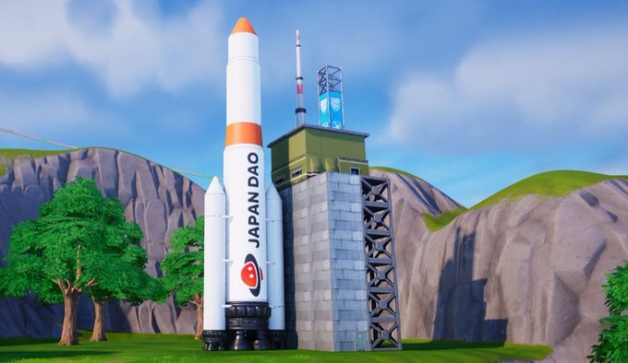

**Roket dan Stasiun Luar Angkasa dengan Logo JAPAN DAO Segera Hadir di Fortnite!**

**Halo semuanya!**

# Roket dan Stasiun Luar Angkasa dengan Logo JAPAN DAO di Fortnite!

Logo JAPAN DAO akan segera muncul di roket dan stasiun luar angkasa di Fortnite!

# Karya Luar Biasa dari Koo

Pencipta di balik proyek ini adalah **Koo** ([**@dj_kooooo**](https://twitter.com/dj_kooooo)), anggota berbakat dari JAPAN DAO. Keahlian dan kreativitasnya yang luar biasa telah menyatu dalam karya ini, yang pasti akan memikat banyak pemain.

## Tentang Koo



* Seorang kreator serba bisa yang terlibat dalam produksi animasi 2D dan 3D serta pembuatan Vtuber.
* Menggunakan Unreal Engine dan secara aktif bekerja pada proyek di ruang metaverse.
* Telah menghasilkan karya-karya inovatif seperti Virtual Enoshima dan proyek Fortnite untuk "Fujisawa Industry Festa 2024."
* Dilantik sebagai kepala baru Divisi Pengembangan Digital Regional Revitalization JAPAN DAO, dan prestasi masa depannya sangat dinantikan.

# Ringkasan

Roket dan stasiun luar angkasa yang menampilkan logo JAPAN DAO akan segera tersedia di Fortnite. Proyek ini dibuat oleh Koo, anggota JAPAN DAO yang ahli dalam produksi animasi 2D dan 3D. Dengan pengalamannya dalam proyek-proyek metaverse berbasis Unreal Engine, dia menawarkan pengalaman baru kepada para pemain Fortnite. Sebagai kepala baru Divisi Pengembangan Digital Regional Revitalization JAPAN DAO, langkah-langkah Koo di masa depan sangat dinantikan.

# Tetap Terinformasi

* Akun X resmi global JAPAN DAO: https://x.com/japandaoen
* Akun X resmi Jepang JAPAN DAO: https://twitter.com/japandaojp
* Discord resmi JAPAN DAO: https://discord.com/invite/japandao